附件2：
资格审核地址

肇庆市信安路92区市人力资源市场一楼服务大厅 地图A点处，公交车路线：乘坐9号、22号、31号、201号公交车到市行政服务中心站均可到达。
联系电话：0758-2227049
北
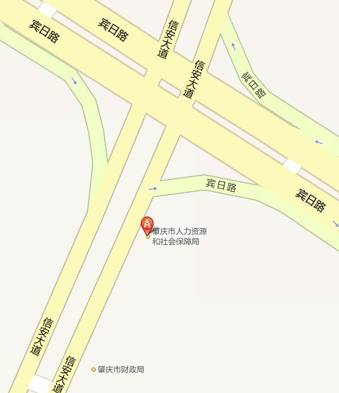
南

